סדנת התקנת Jenkins

השלמה טכנולוגית 003

מדריך התקנה - Jenkins

**מה המדריך כולל?**

* התקנת תוכנת Jenkins על מכונה וירטואלית מבוססת Linux.
* פתיחת פורט 8080 כדי לאפשר גישה לJenkins- על המכונה.
* קנפוג Jenkins והרצה.

**שלב ראשון – הקמת VM**

לצורך הדוגמה, הקמנו מכונה וירטואלית מסוג Ubuntu Linux דרך Azure.  
תהליך ההתקנה תקף גם למכונות וירטואליות אחרות.

|  |  |
| --- | --- |
| דרישות חומרה מינימאליות | דרישות חומרה מומלצות  לקבוצה קטנה |
| MB256 של זיכרון RAM | GB+1 של זיכרון RAM |
| GB1 שטח אחסון | GB+50 שטח אחסון |

שימו - במדריך זה לא נעסוק בהקמת VMs, אך שלב זה חיוני על מנת להתקדם בהתקנה, לרשותכם מדריךשהכינו צוות תשתיות.

**שלב שני – התקנת Jenkins**

כעת, התחברו למכונה שיצרתם והריצו את 5 הפקודות הבאות – אחת אחרי השנייה.  
**אל תיבהלו אם לא רץ בפעם הראשונה, תעקבו אחר השגיאה וההוראות בהתאם.**

# Install JDK   
 1. apt install openjdk-8-jdk -y

# Download and add SSH keys  
 2. wget -qO - https://pkg.jenkins.io/debian-stable/jenkins.io.key | sudo apt-key add –

# Add the following package   
 3. sh -c 'echo deb https://pkg.jenkins.io/debian-stable binary/ > etc/apt/sources.list.d/jenkins.list'

# Update local package repo and install Jenkins  
 4. apt-get update && apt-get install jenkins -y

# Restart  
 5. service jenkins restart

וודאו כי Jenkins רץ ע"י הצגת סטאטוס השירות שלו, באמצעות הפקודה הבאה:

service jenkins status

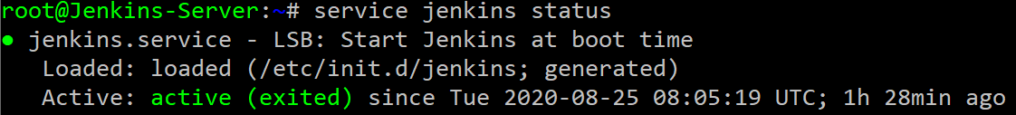

**שלב שלישי – פתיחת הפורט**

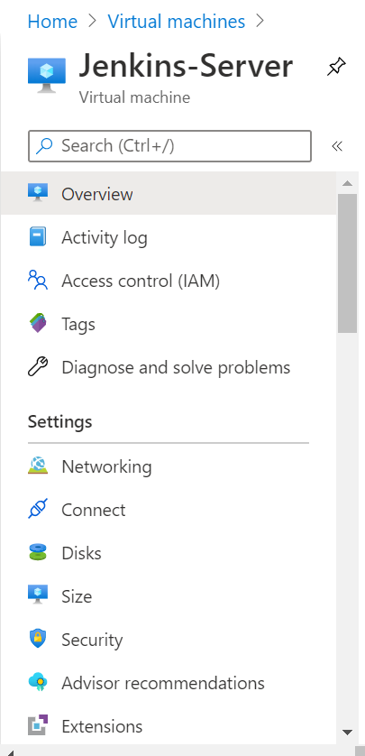

1. היכנסו למסך המאפיינים של המכונה הוירטואלית שלכם ובחרו בכרטיסיית **Networking**.
2. במסך **Networking**, לחצו על כפתור:

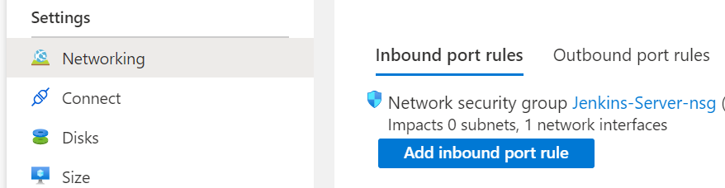

1. ייפתח המסך הבא, כל שנשאר זה לאשר את ההוספה בתחתית הדף.

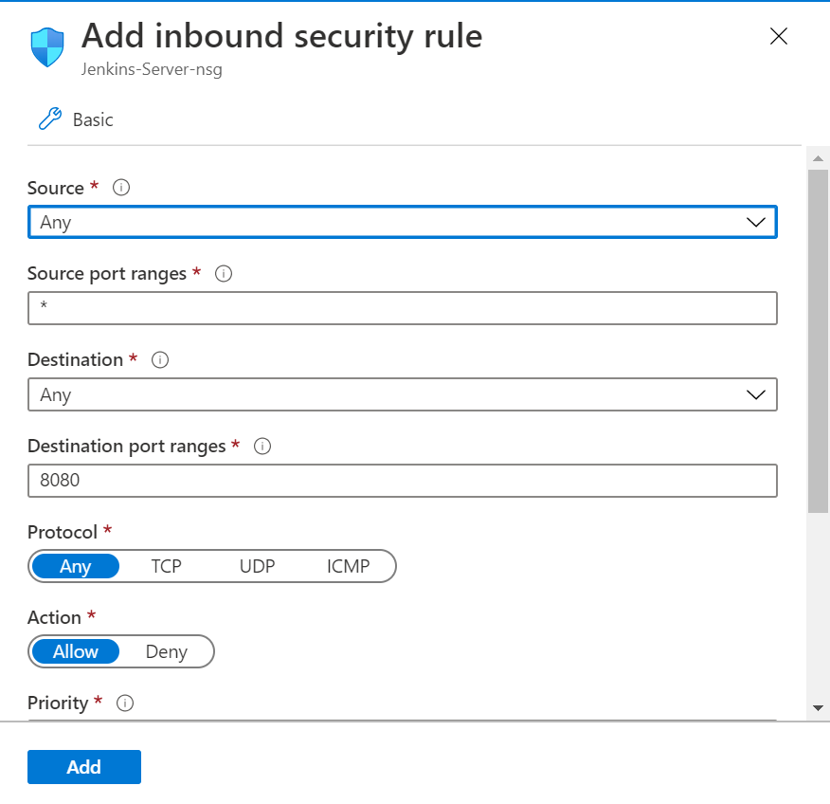

**שלב רביעי – קנפוג Jenkins**

1. קבלו את סיסמת Jenkins שיוצאה באופן אוטומטי, באמצעות הפקודה הבאה:

cat /var/lib/jenkins/secrets/initialAdminPassword

1. באמצעות כתובת ה-IP של המכונה, פתח את כתובת האתר בדפדפן:

http://<ip_address>:8080

1. הזינו את הסיסמה שאחזרתם קודם לכן ובחרו ב- **Continue**.

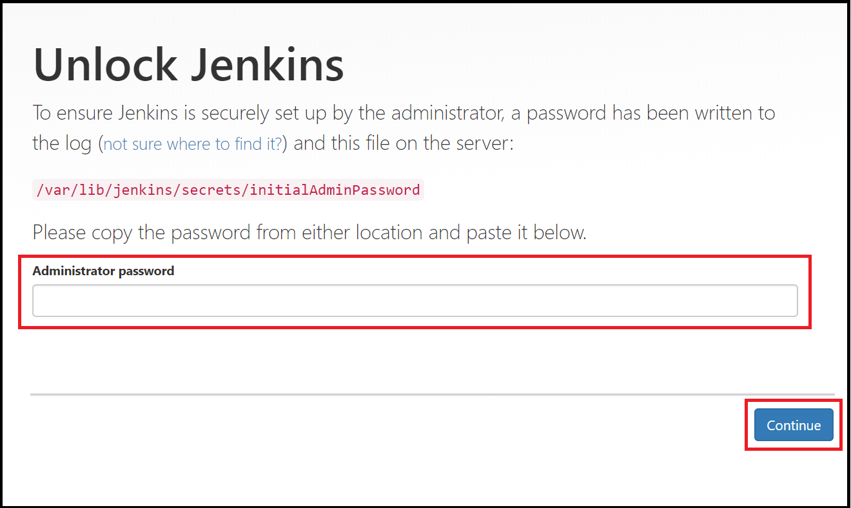

1. בחרו ב- **Select plugins to install**.

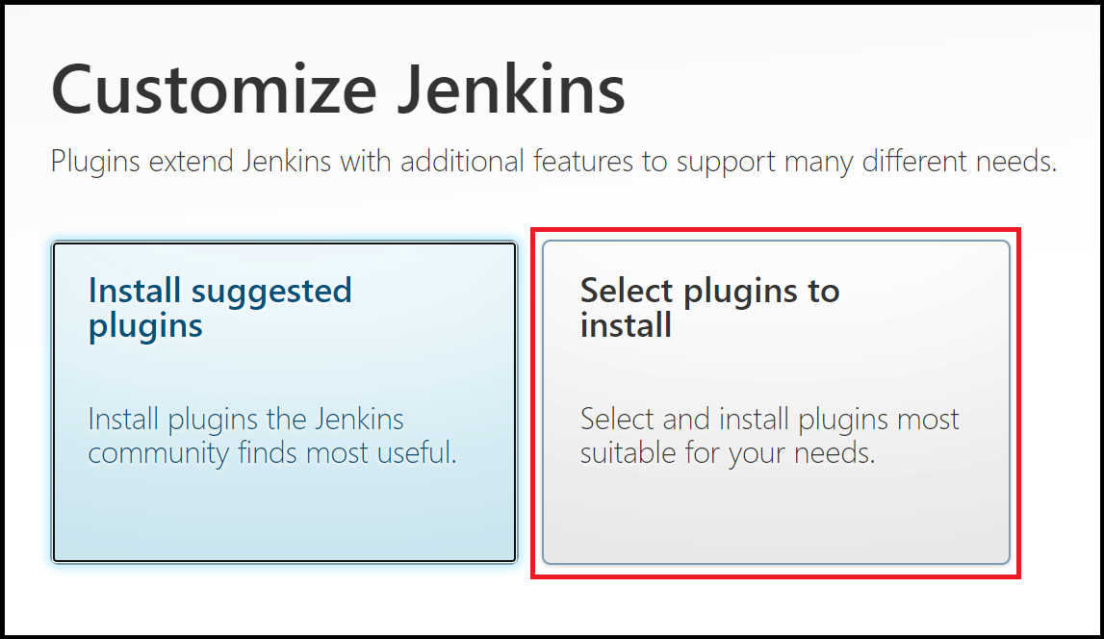

1. בתיבת המסנן בראש העמוד, הזינו **github**.  
   סמנו את התוסף **GitHub** ובחרו **install**.

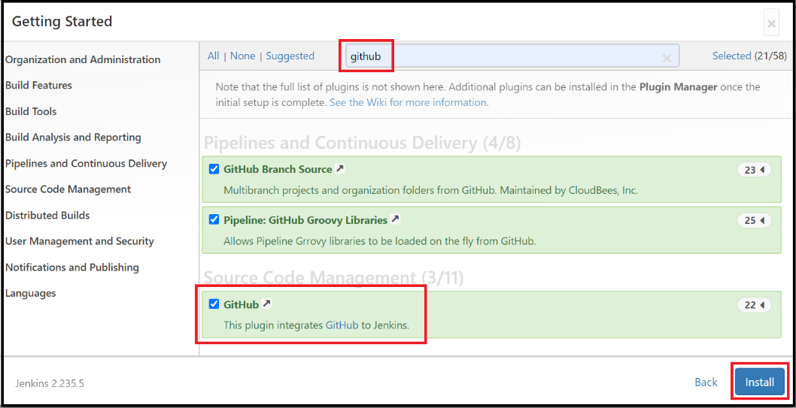

1. הזינו את המידע עבור משתמש הניהול הראשון ובחרו **Save** **and** **Continue**.

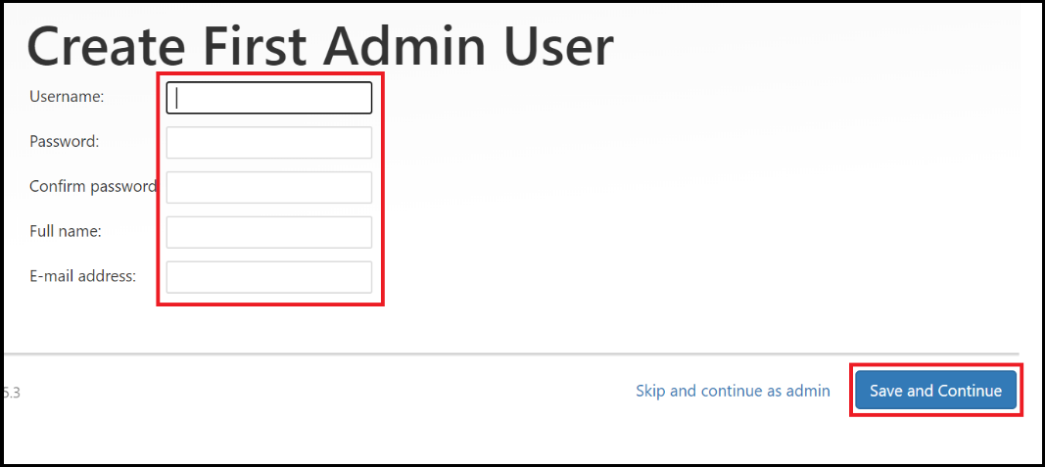

1. כעת, בחרו ב- **Save and Finish**.

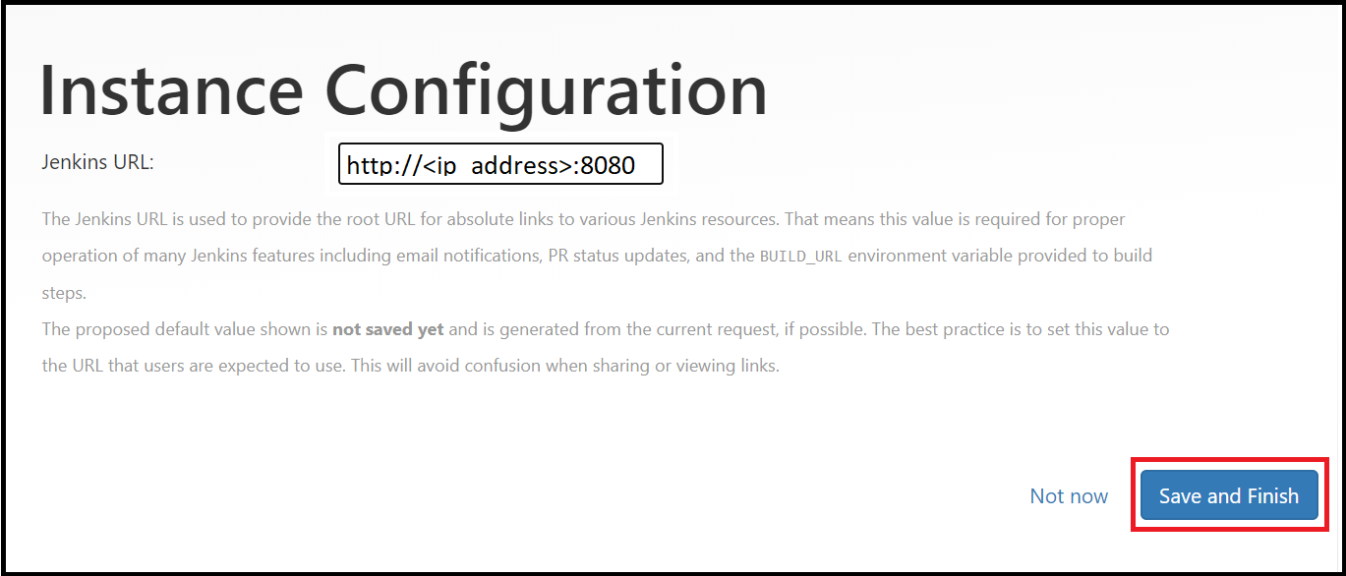

1. בחרו **Start using Jenkins ותתחילו להנות 😊**

